一年级下册数学第六单元达标金卷A

（时间：60分钟 满分：100分）

|  |  |  |  |  |  |  |
| --- | --- | --- | --- | --- | --- | --- |
| 题号 | 一 | 二 | 三 | 四 | 五 | 总分 |
| 得分 |  |  |  |  |  |  |

一、认真填一填(每空1分 计23分)

1.68比40多( ),50比74少( )。

2.44+8的得数是( )十多,68-7的得数是( )十多。

3.妈妈买来24个苹果,已经吃掉7个,还剩( )个。

4.70连续减7得:63、56、( )、( )、( )、( )。

8连续加8得:16、24、( )、( )、( )、( )。

5.在○里填“＞”“＜”或“=”。

38+6○90 59○62-3 73-50○73-15

42-2○22 72○66-6 46+15○36+35

6.找规律填空。

(1)23、25、27、( )、( )。

(2)50、46、42、( )、( )。

二、细心算一算(计27分)

1.用竖式计算（每题3分 计12分）

72-18 60-24 87-35 28+72

2.估一估,下面各题各是几十多?把正确的答案圈出来（每题1分 计5分）

41-3 (四十多，三十多)

56+7 (六十 多，五十多)

37-4 (三十 多，四十多)

6+38 (三十多，四十多)

47+2 (四十 多，五十多)

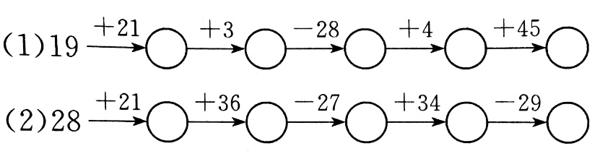3.争夲紅旗（每空1分 计10分）

三、后面躲着几? (计7分)

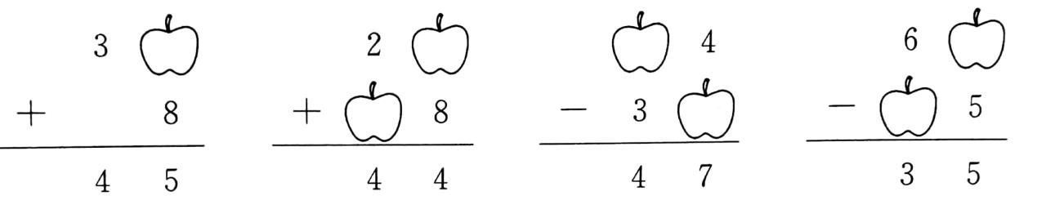

四、填表(计9分)

|  |  |  |  |
| --- | --- | --- | --- |
| 加数 | 6 | 27 |  |
| 加数 | 34 |  | 19 |
| 和 |  | 51 | 38 |

|  |  |  |  |
| --- | --- | --- | --- |
| 被减数 | 72 | 90 |  |
| 减数 | 26 |  | 55 |
| 差 |  | 39 | 18 |

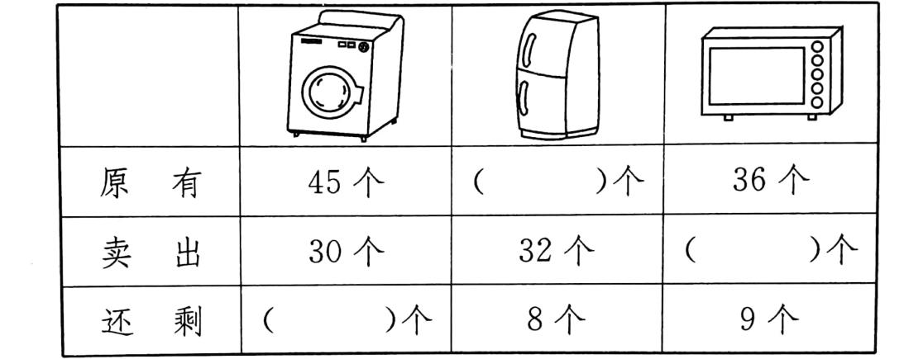

五、联系生活，解决问题(第5題10分，其余毎題6分 计34分)

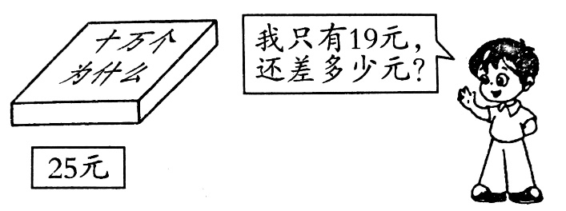l.根据图中信息解决问题。

2.去湖中游玩。

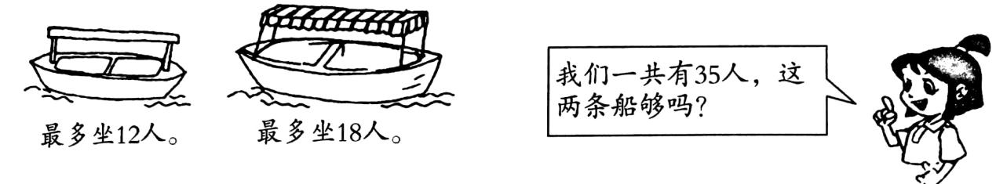

3.根据图中信息解决问题。

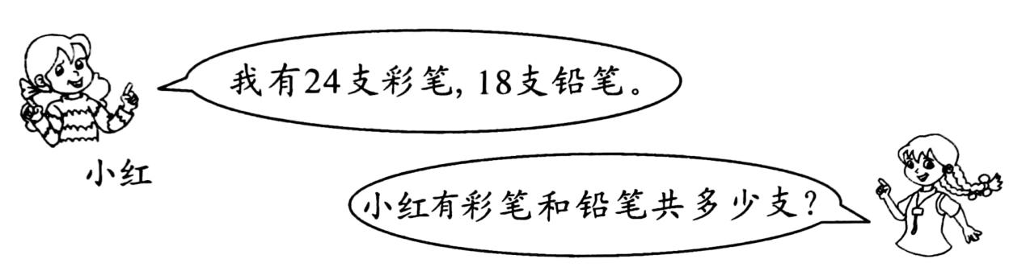

4.根据图中信息解决问题。

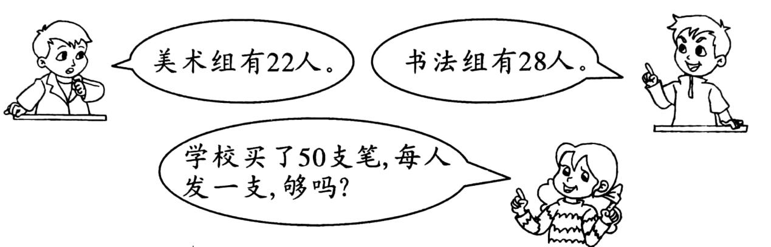

5. 联欢晚会。

|  |  |  |
| --- | --- | --- |
| 魔术 | 杂技 | 小品 |
| 56人 | 48人 | 27人 |

(1)演魔术的和演小品的一共有多少人?

(2)演杂技的和演魔术的人数相差多少人?

(3)你还能提出什么数学问题并解答吗?

一年级下册数学第六单元达标金卷A

（参考答案）

一、认真填一填(每空1分 计23分)

1.28 24 2.五 六 3.17

4.49 42 35 28 32 40 48 56

5.＜ = ＞ ＞ ＞ ＜

6.(1)29 31 (2)38 34

二、细心算一算(计27分)

1.54 36 52 100

2.三十多 六十多 三十多 四十多 四十多

3.(1)40 43 15 19 64 (2)49 85 58 92 63

三、后面躲着几? (计7分)

37+8=45 26+18=44 84-37=47 60-25=35

四、填表(计9分)

40 24 19 46 51 73 15 40 27

五、联系生活，解决问题(第5題10分，其余毎題6分 计34分)

1. 25-19=6(元) 答略

2.12+18= 30(人) 35＞30，不够。 答略

3.24+18=42(支) 答略

4.22+18=50(人) 够 答略

5.(1)56+27=83(人) 答略 (2)56-48=8(人) 答略 (3)略